# TUGAS

# PEMROGRAMAN BERBASIS OBJEK

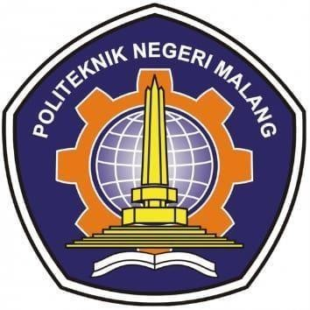

**MUHAMMAD RAYHAN ZAMZAMI KELAS TI 1-H 244107020027**

# TEKNIK INFORMATIKA TEKNOLOGI INFORMASI

**POLITEKNIK NEGERI MALANG 2024**

1. Disini saya menggunakan objek Handphone Android,HandphoneIOS( yang mewarisi class handphone ), Smartwatch serta Powerbank jadi akan ada 5 Class Termasuk Handphone dan Demo sebagai Main

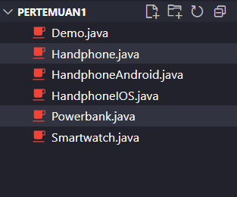

1. Pertama Kita akan membuat Class Handphone sebagai super class

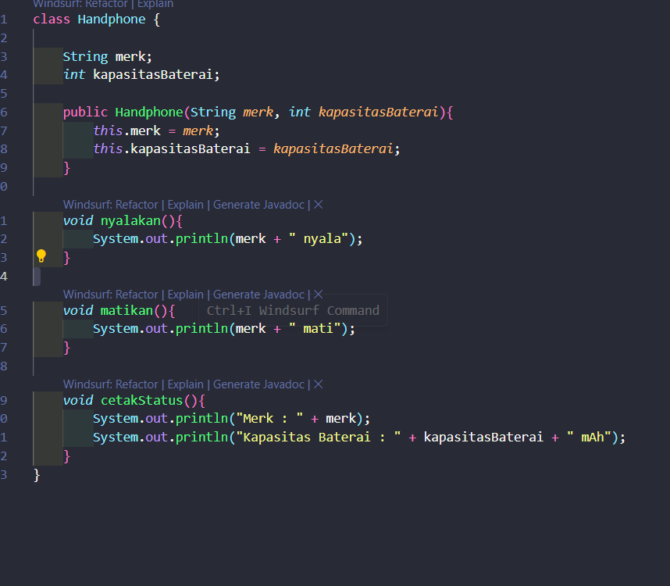

1. Selanjutnya membikin 2 class dengan konsep pewarisan

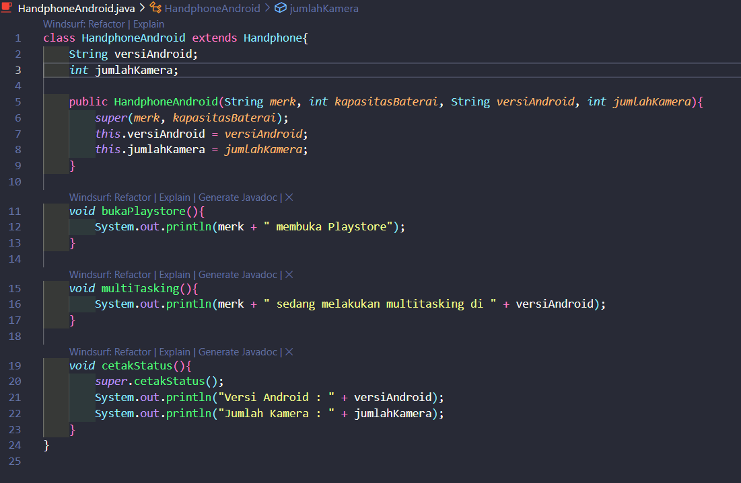

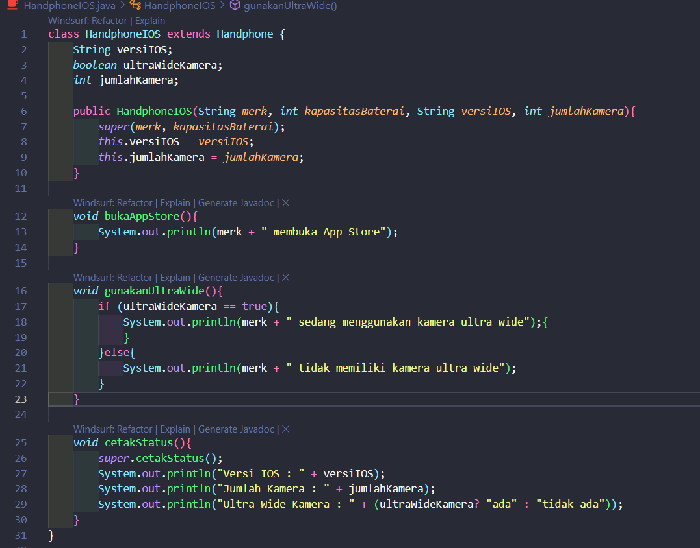

1. Setelah itu saya membuat class lain yang tidak mengandung konsep pewarisan

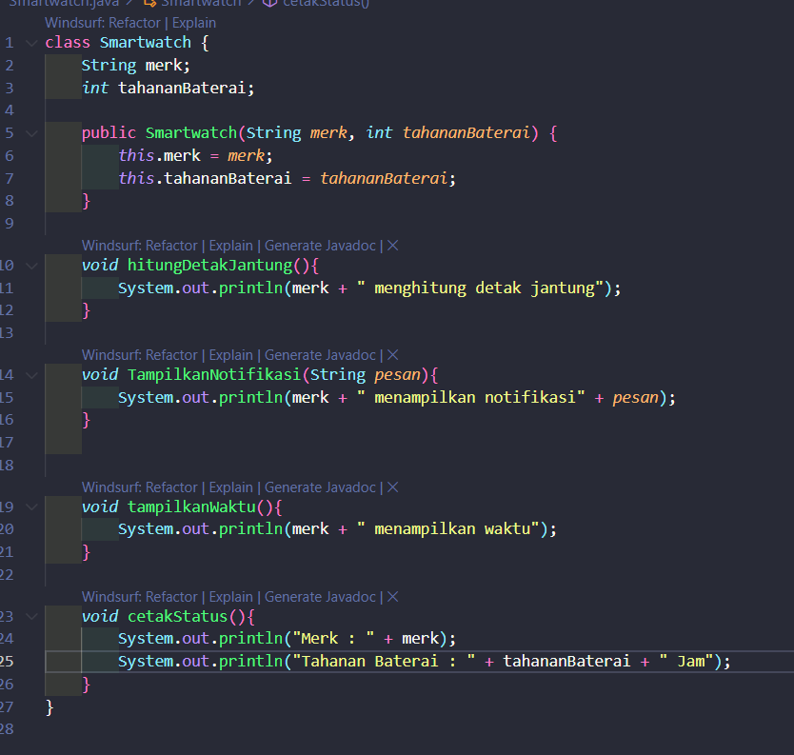  
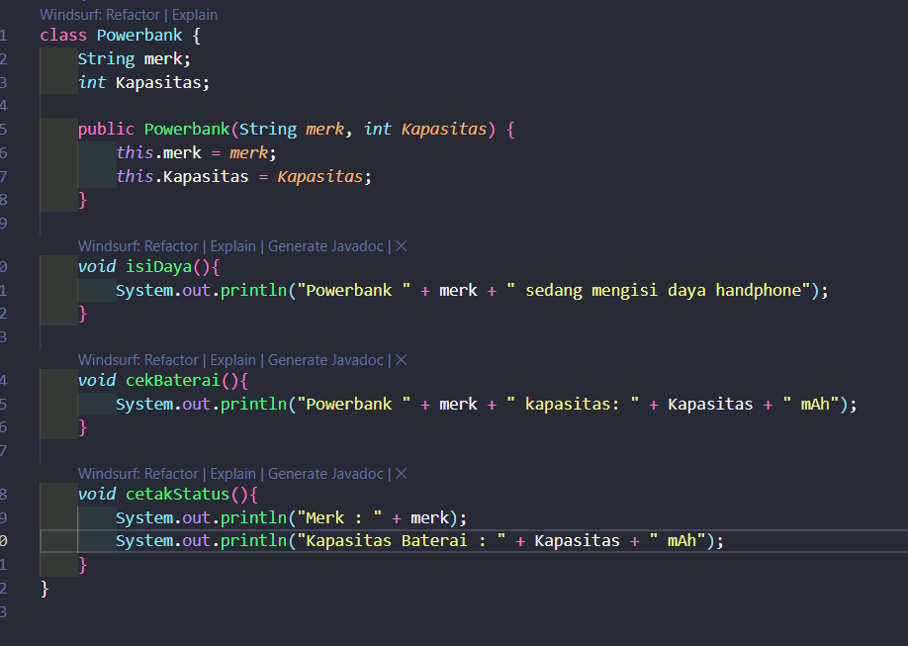

1. Dan terakhir class demo sebagai class main untuk menjalankan program

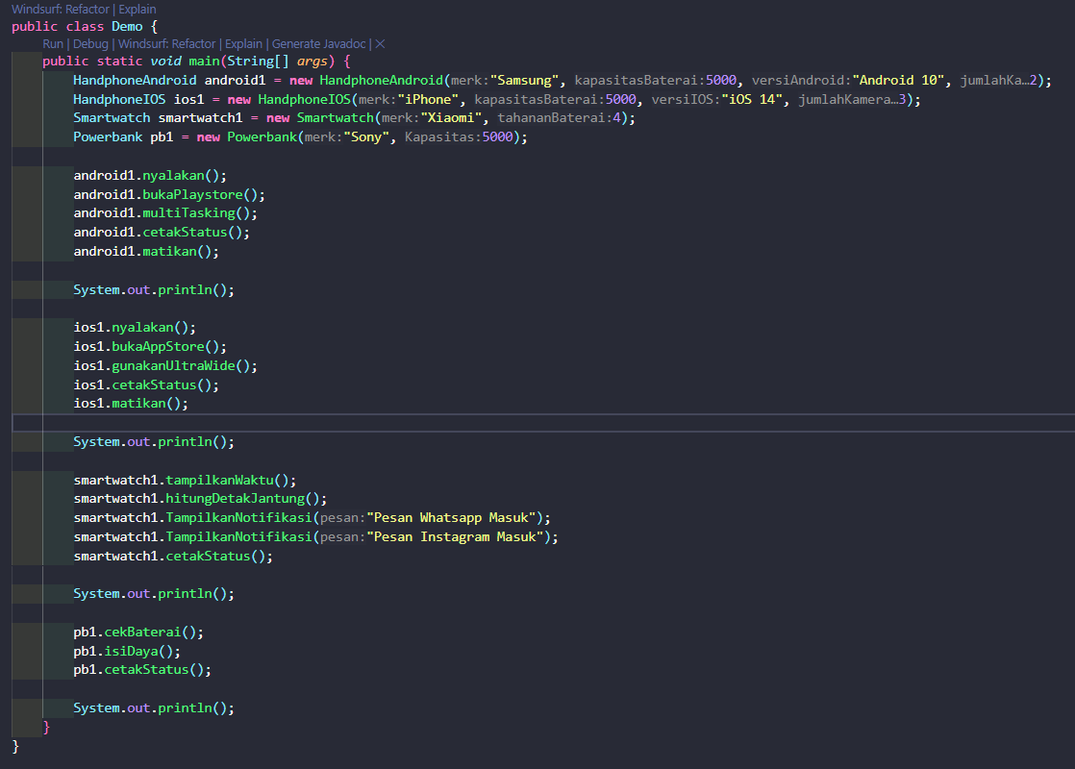

1. Output dari program di atas sebagai berikut

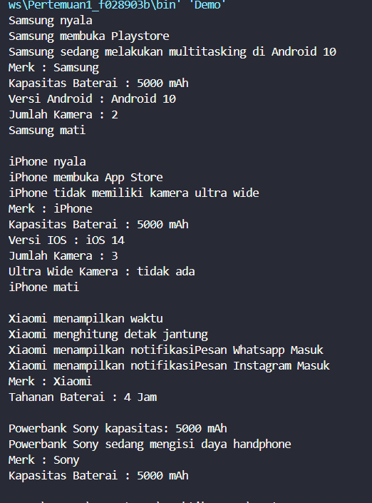

Source Code atau file lengkap dari tugas :